3dmax联机分布式渲染方法技巧详解
\测试环境：win7系统 3DMAX2009 Vray2.0
1、首先要保证你的两台电脑能在局域网里互相访问如图：
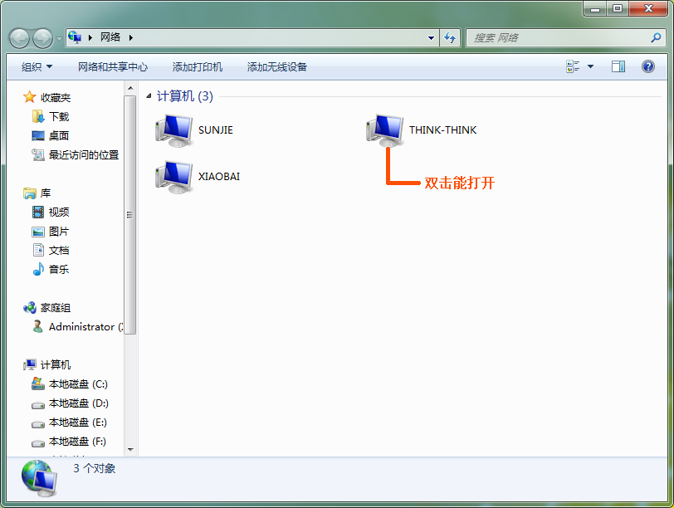
其他电脑上也一样都能打开对方的电脑！
注：如果不行可以到网上查找局域网内几台电脑的联机方法，网上有很多教程的，直到能互相访问了再进行第2步！
2、准备一个3D文件，要把所有的贴图、广域网文件和3D文件放在一个文件夹里，并保证所有文件名称都是英文（拼音也行）
注：此处文件名一定要是英文或拼音、数字！！！如图：
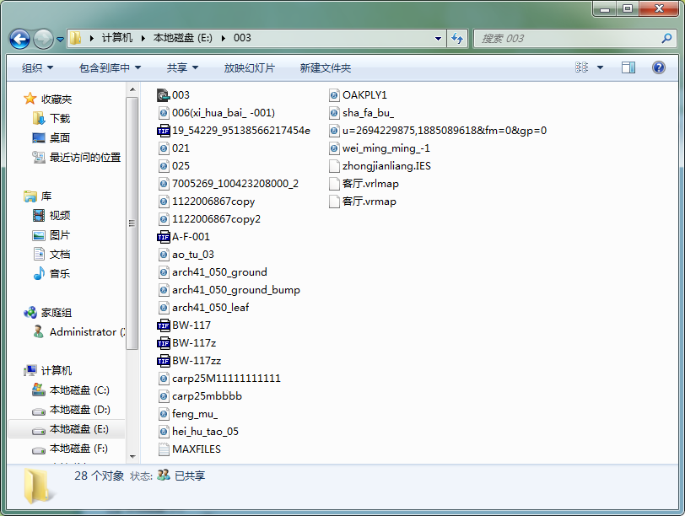
3、设置共享文件夹，在放置3D文件的文件上点击右键-属性-共享-点击共享按钮
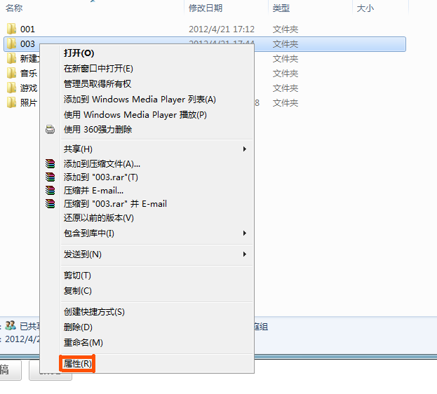
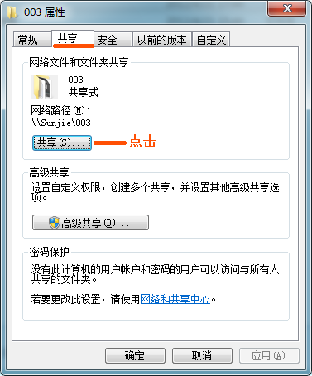
出来下面对话框：
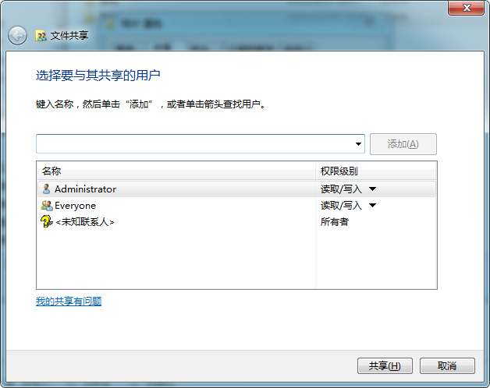
然后在空白框的下拉菜单中选择家庭组单击添加：
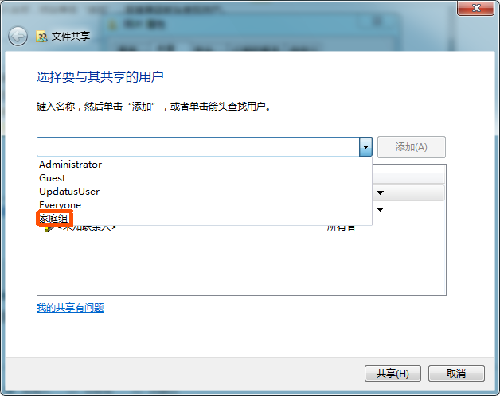
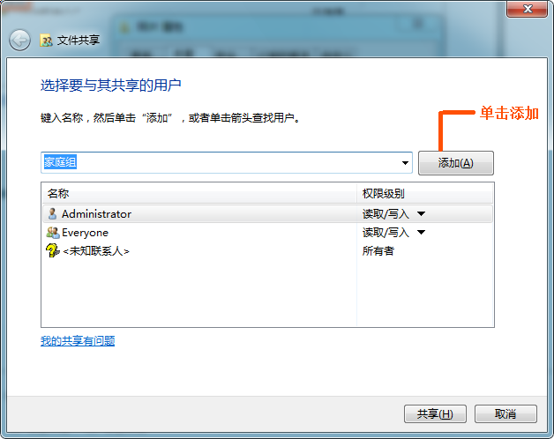
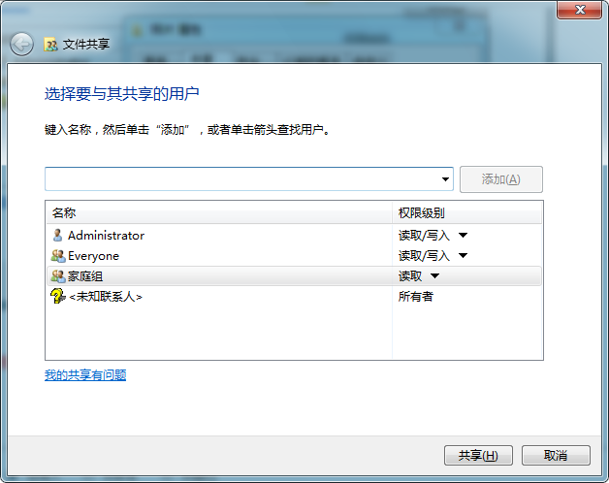
更改家庭组的权限为“读取/写入”
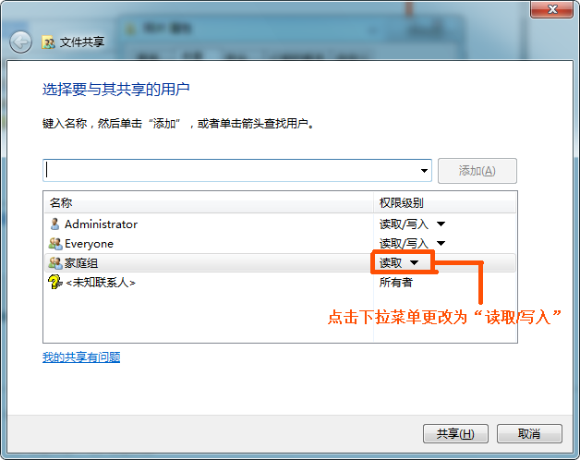
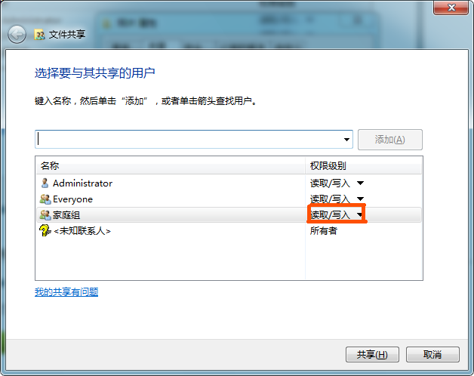
点击共享按钮
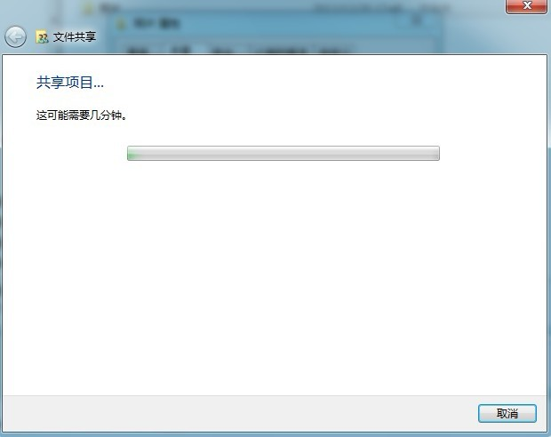
等几秒钟就好！此时共享文件夹就设定好了，下面我们正式开始设置3DMAX里的路径
4、从网上邻居找见并打开刚才共享文件夹所在的位置：
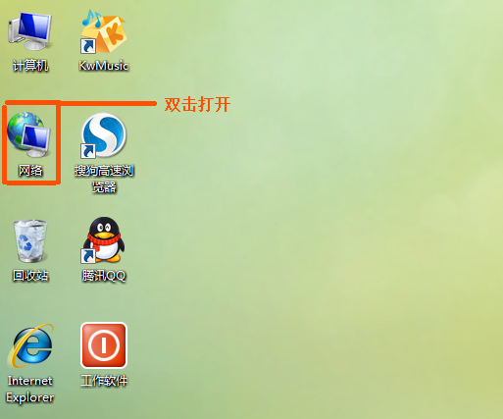
我现在所用电脑名字是SUNJIE 要联机的电脑是THINK-THINK
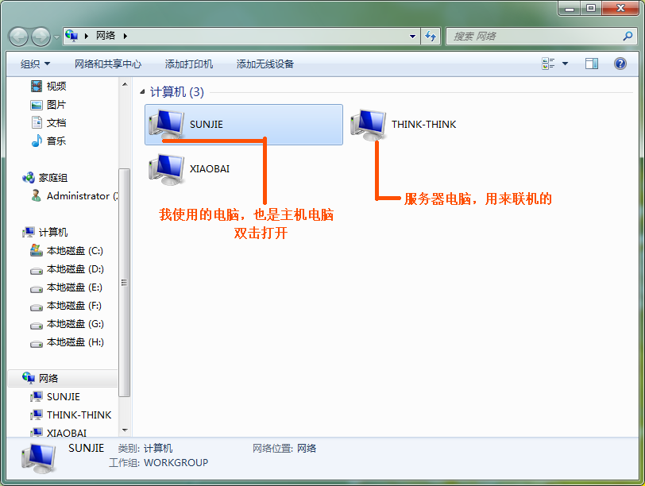
打开后找到刚才设置了共享的文件夹：
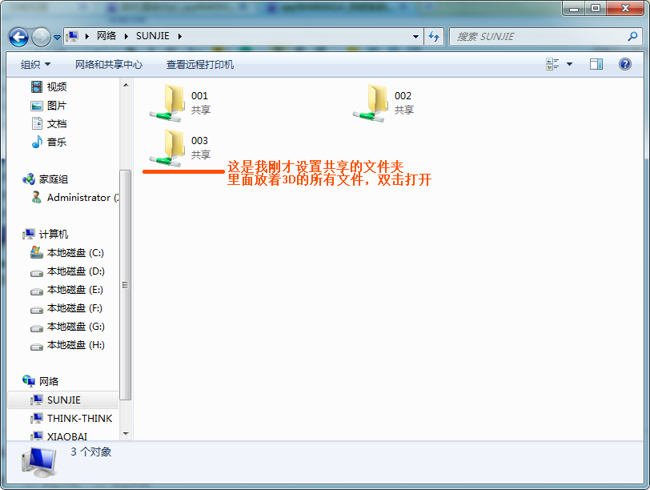
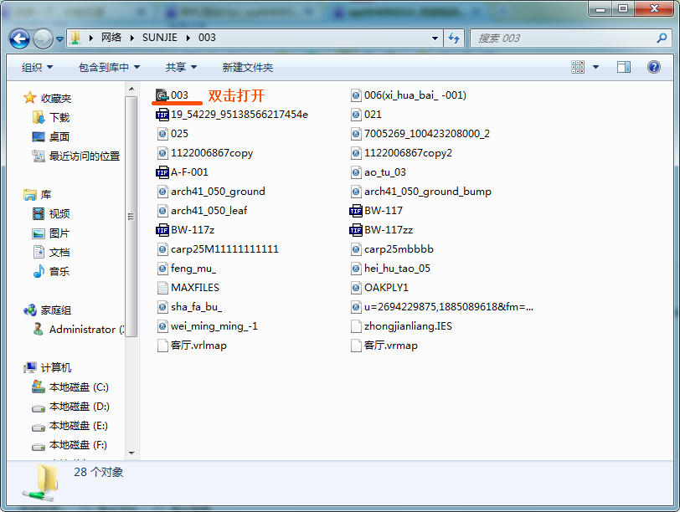
双击打开3DMAX主文件，并在工具里面点击贴图管理的那个按钮：
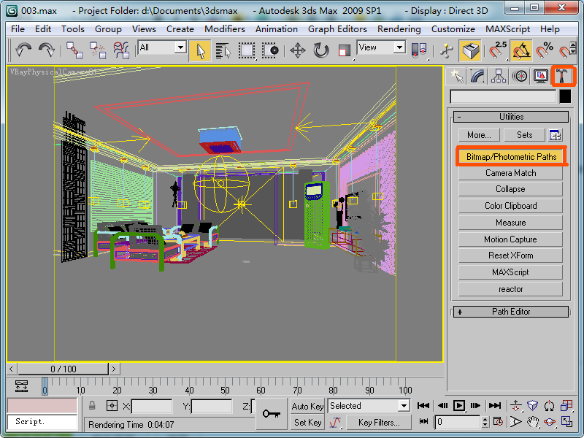
然后在Path Edior卷展栏下点击Edit Resources，出现管理贴图路径的窗口：
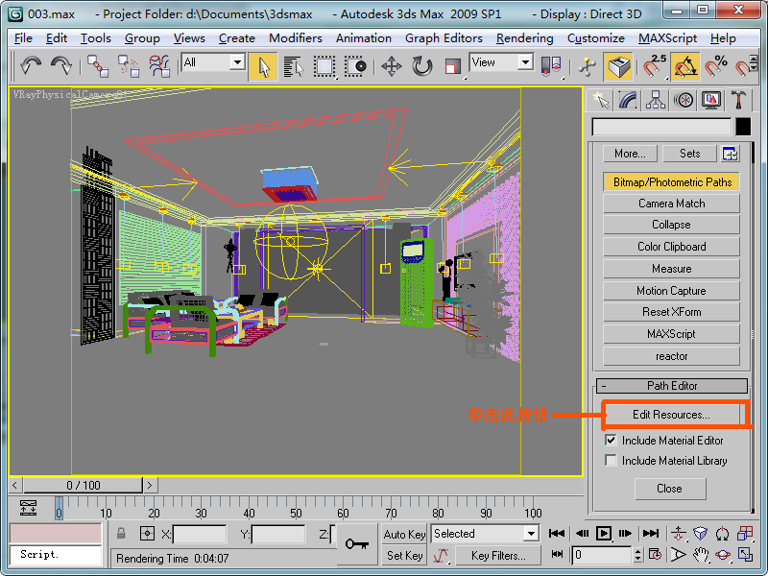
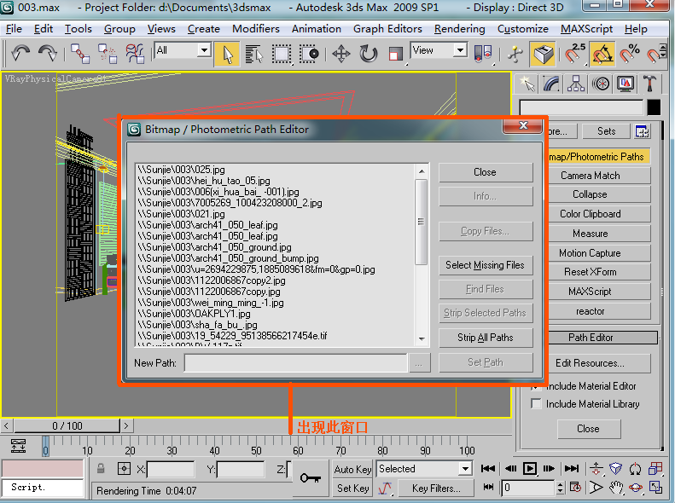
用鼠标拖动选中所有文件及文件变成蓝色表示被选中：
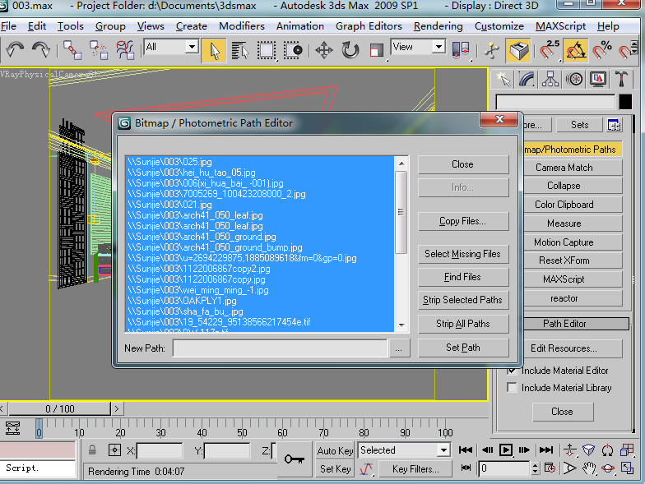
点击New Path后面的那个按钮，设定路径：
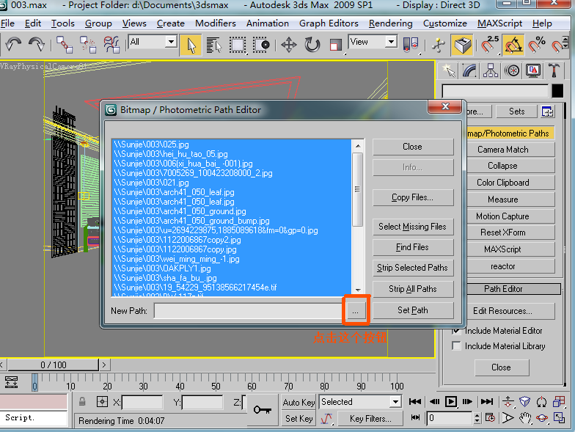
出现选择路径对话框：
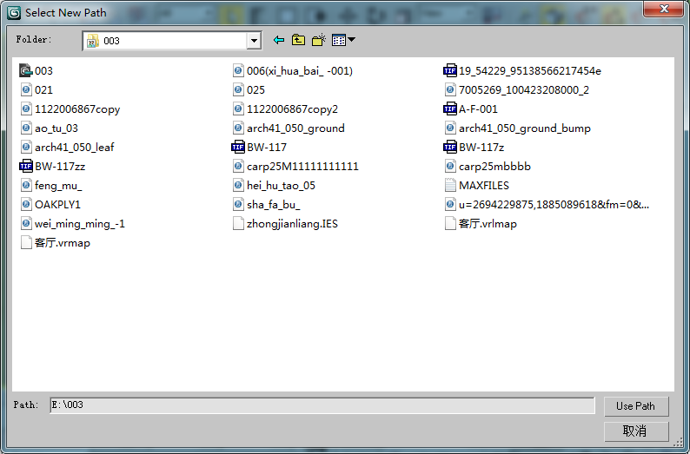
注：大家也看到了现在出现路径是正确的是003里面，这要是单击渲染没问题，但是我们现在要联机渲染，就要给它从新设置路径，而这个路径呢不应该在SUNJIE上应该在网络里面及局域网上路径，这样的话别的机子才能和你一起调用材质渲染，不然可能出现的问题就是，别的机子渲染出来的是没有贴图的，这也是很多朋友遇到的问题吧！下面我们一步一步来设置下：
点击 Folder后面的下拉菜单，在网络上从你的主机（也就是你用的电脑）里找到刚才共享的那个文件夹：
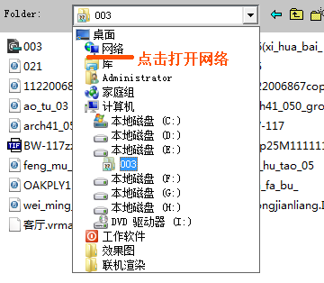
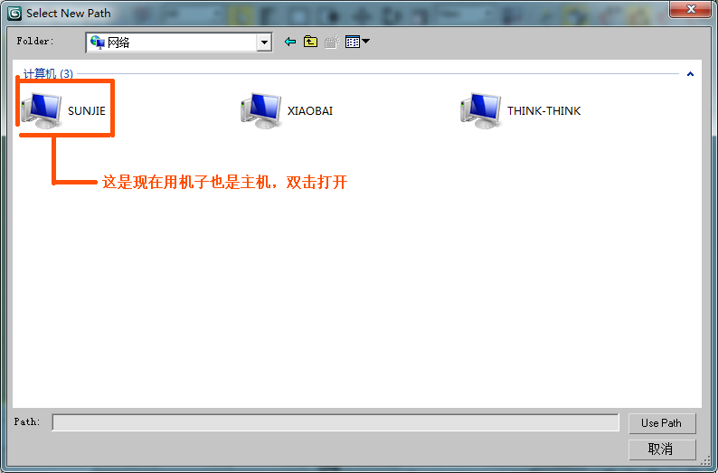
打开后找见刚才共享的文件夹也就是003：
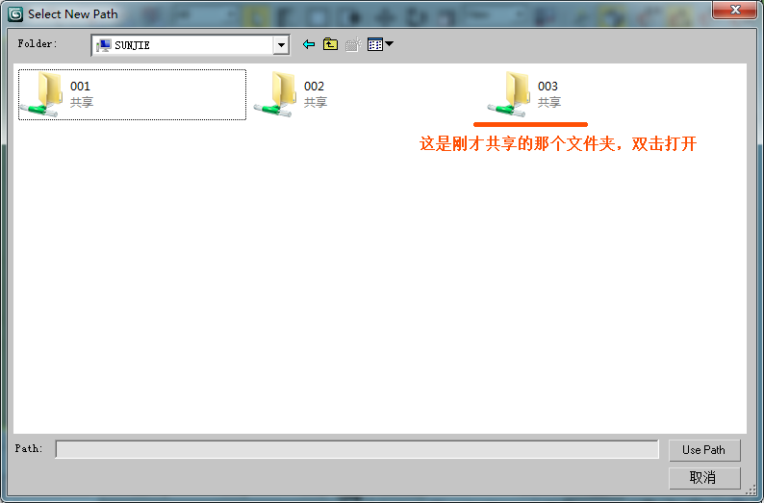
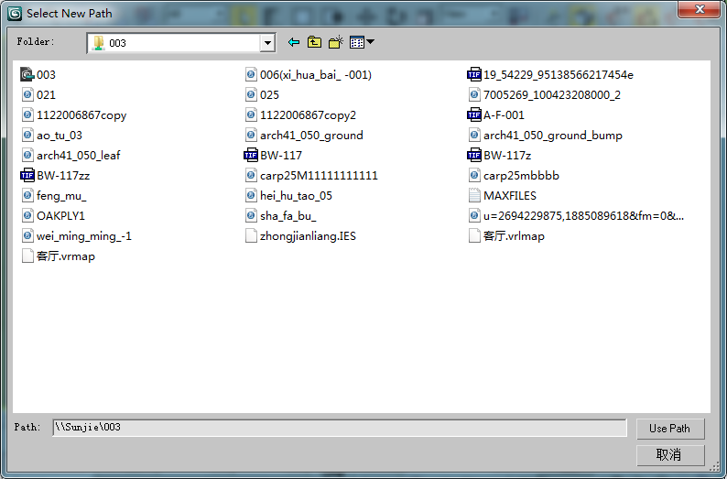
随便在里面选一个文件，点击Use Path
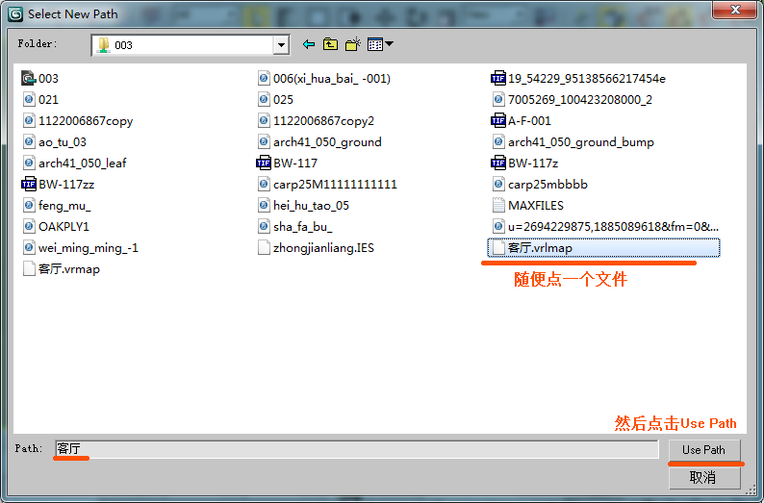
然后就回到贴图路径对话框了：
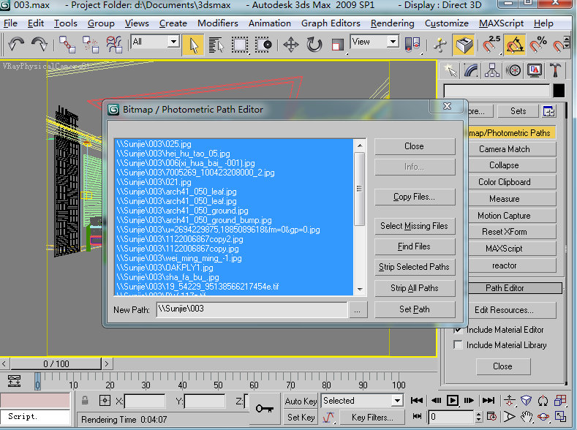
最后一步，点一下Set Path完成路径设置！
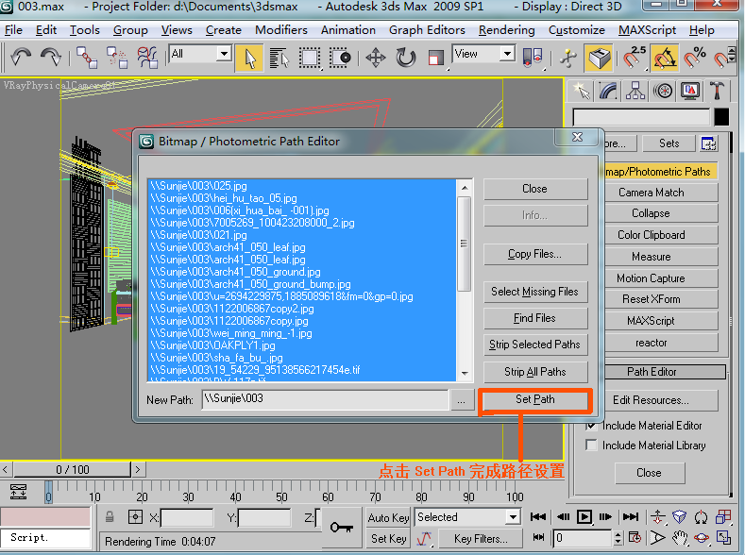
然后关闭Bitmap/Photometric Path Editor窗口！
到现在网络路径已经设置好了，基本上要接近尾声了
注：我们需要的联机渲染所以路径一定要设置成网络路径，也就是说路径是网络上你的电脑里的路径，并不是你的电脑里的路径！！！
这句话好像有点矛盾，嘻嘻！自己理解去吧！
5、这不就简单了，直接在服务器上（也就是替你渲染的那台机子，我的是THINK-THINK）打开Launch V-Ray DR spawner如图：
位置有2个：（1）从开始里找
开始-所有程序-Ghaos Group-V-Ray Adv for 3dsmax 2009 for x86-Distributed rendering-Launch V-Ray DR spawner
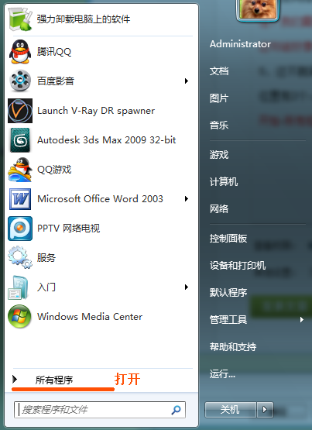
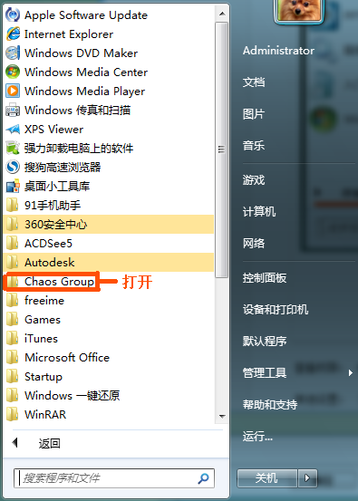
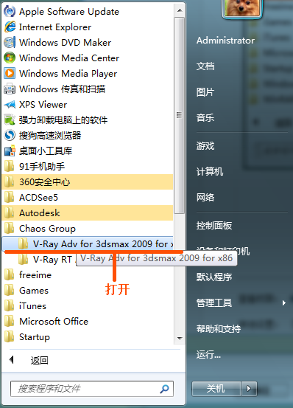
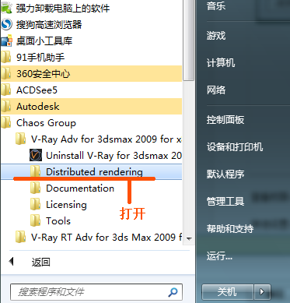
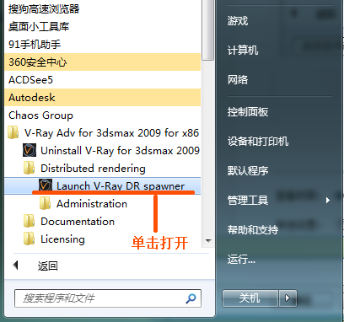
（2）从安装目录里找，也就是你的3Dmax所安装的位置：
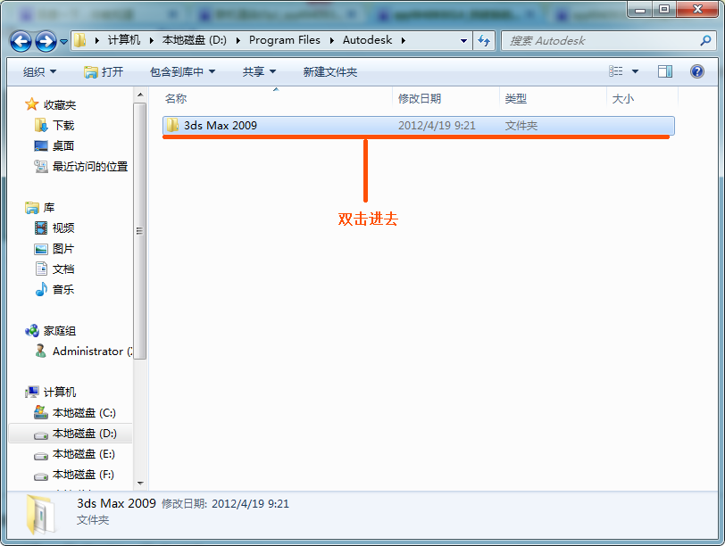
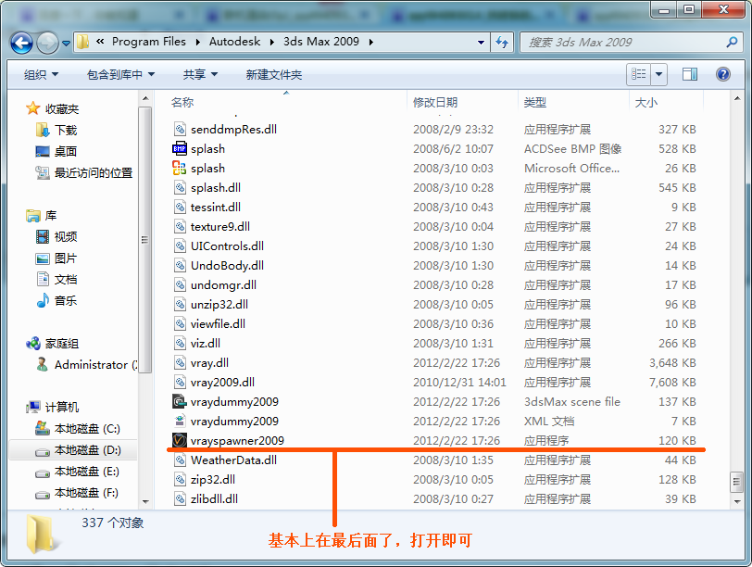
打开后在右下角会出现一个Vray的小图标，任务栏上也会出现一个3Dmax的图标但是这个图标并不是3Dmax文件你是打不开的，如果出现不了这2个图标表示你的机器不能网络渲染，这个问题网上有教程：
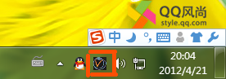
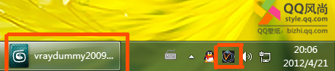
注：此处Launch V-Ray DR spawner只在服务器上打开就行了，你的主机上不需要打开！！
6、最后一步，在你的主机上从网络里你的电脑上找见你共享的文件夹打开里面的3Dmax主文件，这步不截图了，前面都截过了，
打开够按F10打开渲染控制面板点击Settings：
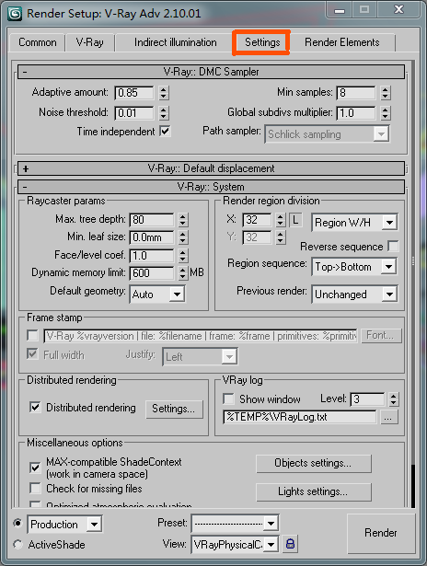
勾选Distributed rendering，点击Distributed rendering后面的Settings按钮出现对话框如图：
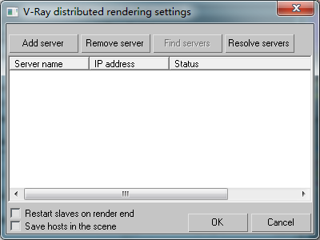
点击Add server添加你的服务器的IP地址：
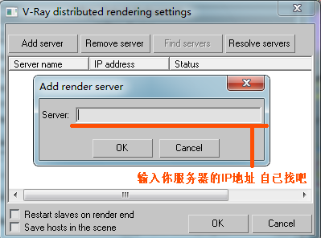
像我的IP地址是 192.16831.102 因为我有三个电脑 分别是 192.168.1.100 192.168.1.101 192.168.1.102
我只用其中的一个做教程
输入完了点击OK，然后点击Resolve severs来查找IP地址
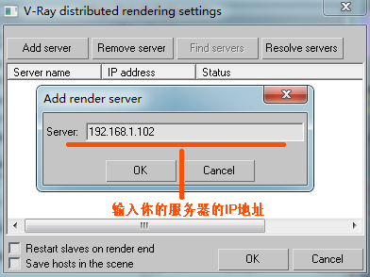
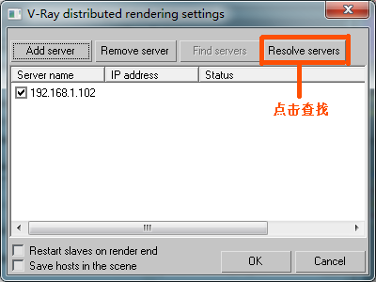
如果这个地址正确，后面就会出来一个一样的IP地址：
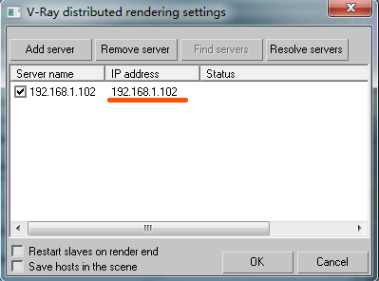
到此就大功告成了！
出去渲一下试试
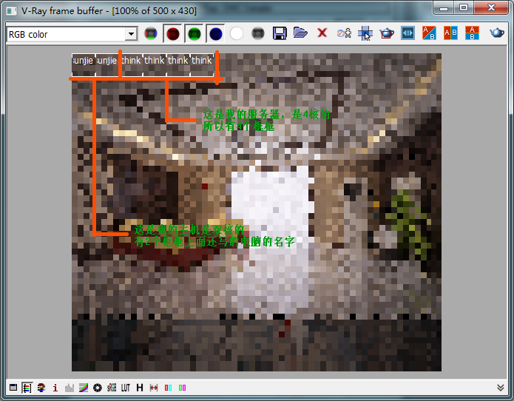
QQ：494093814 希望和大家多多交流
有个插件可以把中文贴图名转成英文的叫 pinyin 大家可以去下载也可以问我要
希望此教程对大家有用
有什么不对的地方多指点

